FIT Mostar 2026

SkiPass System

Tarik Ganić - IB210116
SkiPass System 1
1. Uvod 2
2. Ciljevi projekta 3
3. Funkcionalnosti 3
3.1 Desktop funkcionalnosti 4
3.2 Mobilne funkcionalnosti 4
4. Skice/Mockups 4
4.1 Desktop aplikacija 5
4.1.1 Upravljanje ski pass kartama Osoblje ima pregled svih prodatih i aktivnih ski pass karata. Karte se mogu pretraživati po korisniku, datumu ili statusu. 5
4.1.2 Upravljanje stazama i ski liftovima 6
4.1.3 Upravljanje pogodnostima 7
4.1.4 Upravljanje incidentima 8
4.1.5 Upravljanje obavijestima 9
4.1.6 Izvještaji i statistika 10
4.2 Mobilna aplikacija 11
4.2.1 Početna stranica 11
4.2.2 Pregled staza 11
4.2.3 Kupovina ski pass karata 12
4.2.4 QR kod 12
5. Sistem preporuke 13
6. Zaključak 13

Uvod
Zimski turizam i skijanje predstavlja jedan od najvažnijih segmenata turističke ponude u Bosni i Hercegovini. Međutim, proces kupovine karata za ski pass i informisanje skijaša na lokalnim skijalištima se i dalje odvija tradicionalnim putem, čekajući u redovima.
Ovakav pristup informacijama otežava i umanjuje želju za ovim sportom. Komunikacija između skijaša i osoblja skijališta je jedan od glavnih razloga radi kojih skijaši odlučuju da izbjegavaju mnoge staze.
Aplikacija SkiPass predstavlja moderan pristup rješenju ovog problema, a cilj je digitalizacija i automatizacija procesa kupovine i komunikacije između skijaša i uprave ski staze. Sistem je zamišljen kao kombinacija mobilne aplikacije za skijaše i desktop aplikacije za osoblje.
Mobilna aplikacija korisnicima omogućava pregled staza, kupovinu ski pass karata za trenutni i budući datum, QR validaciju karte, prijavu incidenta i pregled dodatnih pogodnosti koje nudi skijalište. Sa druge strane, desktop aplikacija omogućava administratoru upravljanje korisnicima, stazama, pogodnostima, incidentima, obavijestima i detaljan pregled prodaje i izvještaja.
Krajnji cilj projekta jeste automatizovati proces kupovine ski pass karata, olakšati pristup informacijama i poboljšati korisničko iskustvo kako za skijaše, tako i za osoblje skijališta.

Ciljevi projekta
Ciljevi projekta mogu se podijeliti na dvije cjeline:
- Kreiranje desktop aplikacije koja će omogućiti jednostavnije upravljanje poslovanjem skijališta.
- Kreiranje mobilne aplikacije koja će korisnicima omogućiti jednostavnu kupovinu ski pass karata i pristup svim važnim informacijama vezanim za skijalište.

Detaljniji ciljevi projekta su:
- Omogućiti online kupovinu ski pass karata za jedan ili više dana.
- Omogućiti kupovinu više karata odjednom za porodicu ili grupu korisnika.
- Omogućiti pregled trenutnog stanja ski staza i ski liftova.
- Implementirati QR sistem validacije karata.
- Omogućiti prijavu incidenata i problema na stazama.
- Razviti sistem preporuke dodatnih usluga koje nudi skijalište .
- Implementirati izvještaje i analize poslovanja.

Funkcionalnosti
SkiPass funkcionalnosti se svrstavaju u dvije kategorije: Desktop i Mobilne

3.1 Desktop funkcionalnosti
Desktop aplikacija će omogućiti sljedeće funkcionalnosti:
- Upravljanje korisnicima
- Upravljanje ski pass kartama
- Upravljanje ski stazama
- Upravljanje ski liftovima
- Upravljanje pogodnostima i partnerskim uslugama
- Upravljanje incidentima
- Pregled prodaje
- Generisanje izvještaja i statistika

3.2 Mobilne funkcionalnosti
Mobilna aplikacija će omogućiti:
- Pregled ski staza
- Pregled statusa staza (otvorena/zatvorena)
- Pregled težine staza (plava, crvena, crna)
- Pregled vremenskih uslova
- Pregled aktivnih ski liftova
- Kupovinu ski pass karata
- Kupovinu više karata odjednom
- Online plaćanje
- Pregled kupljenih karata
- QR kod za ulazak na ski lift
- Sistem preporuke pogodnosti i partnerskih usluga
- Prijavu incidenata
- Pregled historije kupovina
- Upravljanje korisničkim profilom
- Ocjenjivanje usluga i zadovoljstva korisnika

Skice/Mockups

4.1 Desktop aplikacija

4.1.1 Upravljanje ski pass kartama
Osoblje ima pregled svih prodatih i aktivnih ski pass karata. Karte se mogu pretraživati po korisniku, datumu ili statusu.
Za svaku kartu osoblje može vidjeti:
- ime i prezime korisnika,
- id korisnika
- datum važenja,
- broj dana,
- tip karte,
- način plaćanja
Osoblje može dodavati nove tipove karata i uređivati cijene.
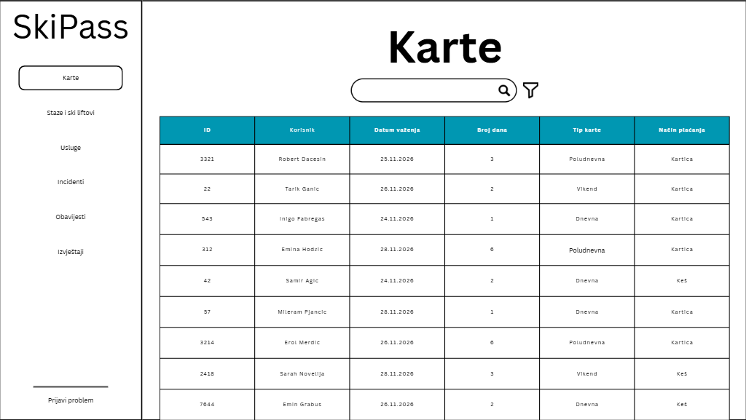

4.1.2 Upravljanje stazama i ski liftovima
Administrator može pregledati sve ski staze i ski liftove.
Za stazu je moguće:
- dodati novu stazu,
- urediti postojeću,
- postaviti status (otvorena/zatvorena),
- odrediti težinu staze,
- evidentirati loše uslove na stazi.
Za ski lift moguće je:
- promijeniti status rada,
- evidentirati kvar,
- prikazati broj korisnika koji trenutno koriste lift.

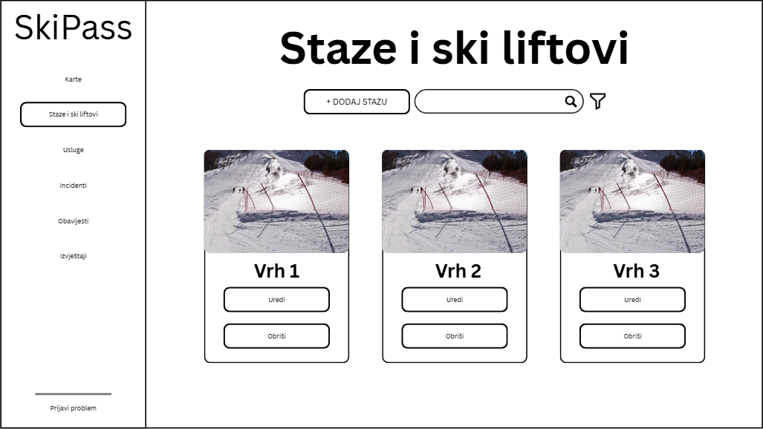

4.1.3 Upravljanje pogodnostima
Administrator može upravljati dodatnim pogodnostima koje skijalište nudi.
Pogodnosti mogu uključivati:
- iznajmljivanje skija,
- iznajmljivanje štapova,
- iznajmljivanje kaciga,
- iznajmljivanje naočala,
- restorane i ugostiteljske objekte.

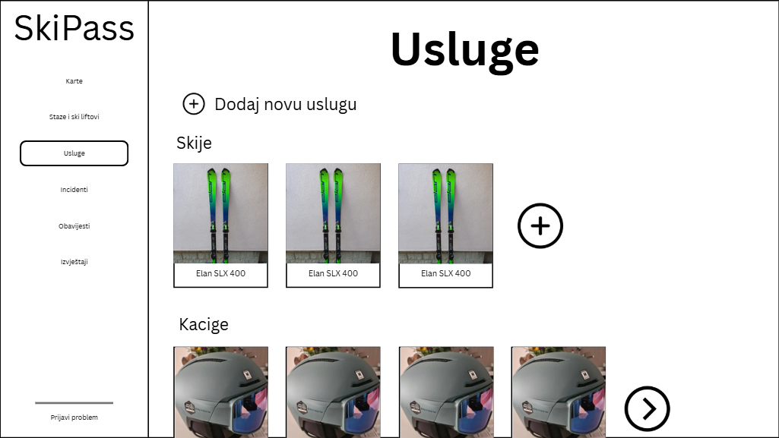

4.1.4 Upravljanje incidentima

Incident sadrži:
- korisnika koji ga je prijavio,
- datum i vrijeme prijave,
- GPS lokaciju,
- tip incidenta,
- opis problema,
- status incidenta.
Tipovi incidenata mogu biti:
- povreda korisnika,
- loše stanje staze,
- kvar ski lifta,
- izgubljena Osoba
Incident se može označiti kao:
- U toku,
- Riješen,
- Odbijen.

- 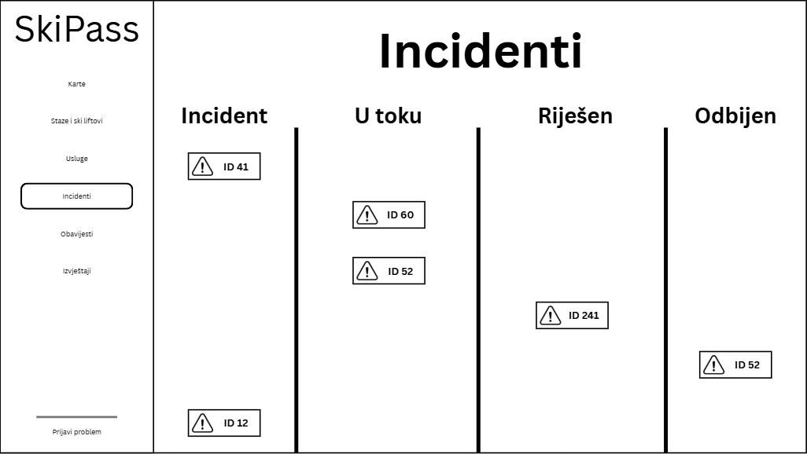

4.1.5 Upravljanje obavijestima
Administrator može:
- kreirati novu obavijest,
- uređivati postojeće,
- brisati obavijesti,
- označiti obavijest kao hitnu.
Obavijesti se mogu odnositi na:
- vremenske uslove,
- zatvaranje staza,
- kvarove ski liftova,
- posebne pogodnosti,
- akcijske ponude.

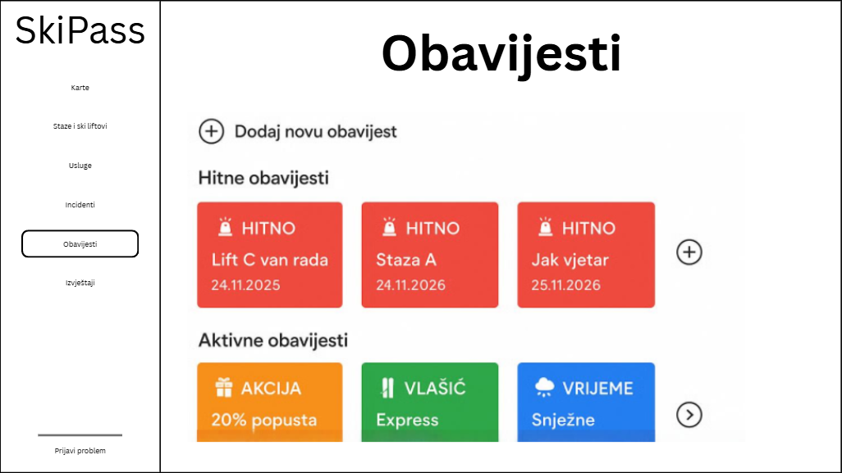

4.1.6 Izvještaji i statistika

Desktop aplikacija sadrži dashboard sa statističkim prikazima.
Administrator može pregledati:
Graf prodaje po danima
Prikazuje broj prodatih karata i ukupan prihod po danima.
Omogućava:
- uočavanje najprofitabilnijih dana,
- praćenje sezonalnosti,
- planiranje kapaciteta.

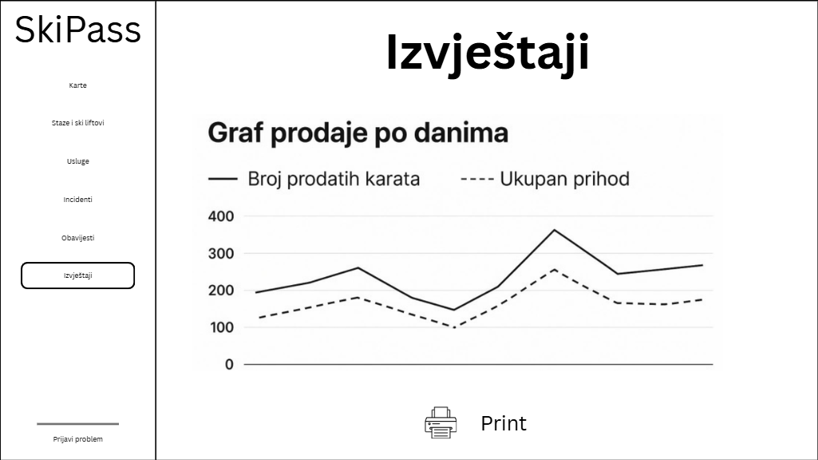

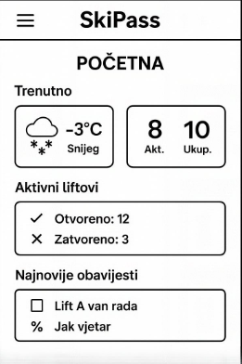
4.2 Mobilna aplikacija

4.2.1 Početna stranica
Po prijavi na aplikaciju korisniku će biti prikazane:
- trenutne vremenske prilike,
- broj aktivnih ski liftova,
- status staza,
- najnovije obavijesti,
- posebne pogodnosti i akcije.

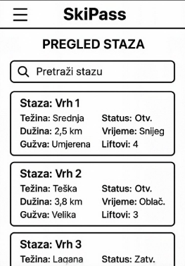
4.2.2 Pregled staza
Korisnik može pregledati sve dostupne staze.
Za svaku stazu prikazuje se:
- naziv,
- težina,
- status,
- dužina,
- vremenski uslovi,
- procijenjena gužva,
- broj aktivnih ski liftova.

4.2.3 Kupovina ski pass karata
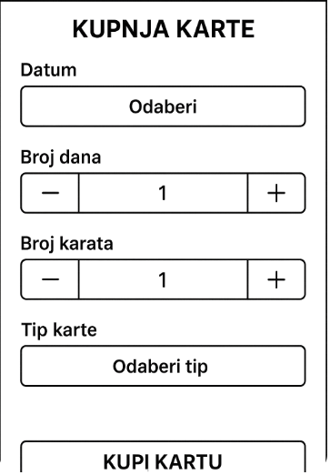
Korisnik može:
- kupiti kartu za trenutni dan,
- kupiti kartu unaprijed,
- kupiti kartu za više dana,
- kupiti više karata odjednom.
Prilikom kupovine bira:
- datum,
- broj dana,
- broj karata,
- tip karte.
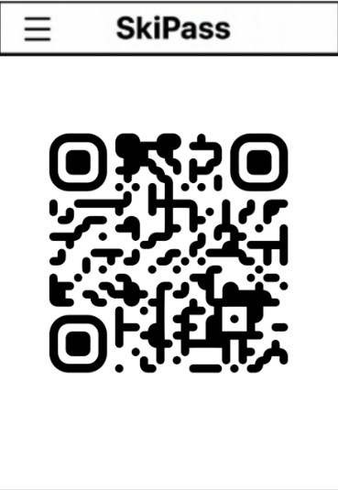
Nakon uspješnog plaćanja, karta postaje dostupna u aplikaciji.

4.2.4 QR kod
Svaka kupljena karta sadrži jedinstveni QR kod.
QR kod korisnik prikazuje prilikom ulaska na ski lift, a administrator ili zaposlenik vrši validaciju skeniranjem.
Na ovaj način se ubrzava proces ulaska i smanjuju gužve na blagajnama.

5. Sistem preporuke
Ovaj sistem preporuke preporučuje korisnicima dodatne pogodnosti i usluge na osnovu njihovih prethodnih aktivnosti, kao što su:
- prethodno kupljene pogodnosti,
- najčešće pregledane kategorije opreme,
- prethodno korištene partnerske usluge,
- preferirani brendovi skijaške opreme.
Na taj način korisnicima će biti prikazane usluge i proizvodi koji odgovaraju njihovim interesima i prethodnim aktivnostima.

6. Zaključak
Projekat SkiPass predstavlja moderno i inovativno rješenje za digitalizaciju poslovanja ski centara i unapređenje iskustva skijaša.
Realizacijom ovog projekta proces kupovine ski pass karata biće značajno pojednostavljen, korisnici će imati pristup svim važnim informacijama na jednom mjestu, a administratori će efikasnije upravljati poslovanjem i komunikacijom sa korisnicima.
Sistem će omogućiti smanjenje gužvi na blagajnama, bržu reakciju na incidente, kvalitetnije informisanje korisnika i jednostavnije upravljanje pogodnostima i partnerskim uslugama.
Sve u svemu, aplikacija će automatizovati poslovne procese i na taj način značajno olakšati rad zaposlenicima ski centra, ali i unaprijediti cjelokupno iskustvo krajnjih korisnika.

